Aplicação de Volumes Finitos a Vaso de Adsorção para Desidratação do Etanol

Camila S. C. C. Vasconcellos

Instituto Alberto Luís Coimbra de Pós-Graduação e Pesquisa de Engenharia (COPPE)

Departamento de Engenharia Química, Universidade Federal do Rio de Janeiro (UFRJ)

Av. Horácio Macedo, 2030 - Centro de Tecnologia. CEP: 21941-914 – Rio de Janeiro - RJ – BRASIL.   
E-mail: cvasconcellos[@peq.coppe.ufrj.br](mailto:arge@enq.ufrgs.br)

***Resumo:*** O método tradicional de realizar a desidratação do etanol é a destilação azeotrópica. Este processo, no entanto, consome muita energia de forma que métodos alternativos se tornam atraentes. Um método que vem ganhando destaque na indústria é a adsorção por variação de pressão (*pressure swing adsorption* – PSA). O método consiste em ciclos sucessivos de adsorção em alta pressão e dessorção em baixa pressão através da circulação do fluido processado por uma ou mais torres adsorvedoras. Essas torres possuem leito fixo de material adsorvente. Uma classe de material geralmente empregado é a de peneiras moleculares, devido a sua alta seletividade. Além da escolha adequada do material adsorvente, para se realizar um projeto de PSA adequado faz-se necessário um modelo matemático que permita realizar simulações e prever os perfis de temperatura e curvas de ruptura (*breakthrough*) ao longo do leito e para diferentes instantes de tempo. Este trabalho consistiu na implementação do modelo matemático descrito por (Simo, Brown, & Hlavacek, 2008) para um vaso de adsorção com solução do sistema de equações por meio do método dos volumes finitos.

# Introdução

O etanol em sua forma pura (álcool anidro) possui diversas aplicações. Além de ser amplamente utilizado como matéria prima na indústria para tintas, solventes e aerossóis, o uso do etanol derivado de processos de fermentação vem sendo cada vez mais aplicado como aditivo para combustível de veículos, aumentando assim a octanagem sem os inconvenientes da adição de chumbo tetraetila (CTE), que é extremamente poluente.

A separação do etanol de grandes quantidades de água é um desafio devido ao elevado custo energético associado ao processo. O método tradicional para realizar a desidratação é a destilação. No entanto, os componentes a serem separados (agua e etanol) formam um azeótropo, uma vez que possuem volatilidade relativa baixa. Assim, é desejável obter métodos alternativos à destilação azeotrópica, que consome muita energia. Um processo que vem ganhando destaque é a adsorção por variação de pressão (*pressure swing adsorption* – PSA). O método tem obtido bons resultados em escala industrial e possui gasto energético mais baixo.

O método PSA consiste em passar o fluido por uma coluna preenchida com material adsorvente. Este material adsorvente deve ser altamente seletivo e deve possuir elevada capacidade de desorção, para que possa ser regenerado de forma eficiente. Existe uma grande variedade de materiais adsorventes disponíveis no mercado, tais como carbono ativado, zeólitas sintéticas, peneiras moleculares de carbono, sílicas e óxidos de metais.

# Descrição do Processo e Fenômeno

As peneiras moleculares são materiais porosos de tamanho uniforme. O diâmetro dos poros é escolhido de forma a permitir a passagem de moléculas específicas. A Figura 1 apresenta um guia para a escolha da peneira molecular de acordo com a molécula que se deseja adsorver. Para o caso de desidratação, o ideal seria a peneira de diâmetro 3Å. A Figura 2 apresenta as estruturas de peneiras moleculares do tipo A e X.

Este trabalho consiste na implementação em Matlab de um modelo de coluna de adsorção a ser futuramente empregado em um simulador de ciclos PSA. Apesar do modelo poder ser empregado para simulação da adsorção de diversos tipos de misturas binárias (CO2 e H2O), os parâmetros considerados correspondem ao caso de desidratação do etanol. As equações do modelo foram extraídas de (Simo et al., 2008) e adaptadas conforme necessidade.

Serão apresentadas, inicialmente, algumas das hipóteses simplificadoras adotadas para obtenção das equações do modelo.

H1: Considera-se apenas a mistura água e etanol. Assume-se também que o etanol seja inerte. Assim, haveria somente um componente sendo adsorvido no leito: a água.

H2: É considerado o modelo de equilíbrio térmico local, de forma que propriedades termodinâmicas como pressão e temperatura podem ser definidas para uma partícula local.

H3: Considera-se que o balanço de momento segue o modelo de estado quase estacionário.

H4: A resistência à transferência de massa é representada pelo modelo LDF.

H5: O sistema é adiabático.

H6: O equilíbrio térmico é adequadamente representado pelas isotermas de Langmuir.

H7: A variação de velocidade é desprezível.

H8: O gás é ideal.

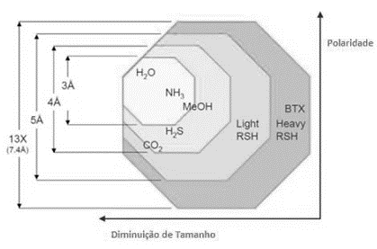

Figura 1. Gráfico de seleção de peneira molecular. Fonte: Adaptado de (Mokhatab S. 2015) (Santos, 2016).

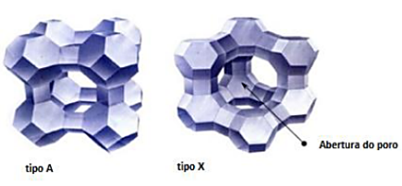

Figura 2. Estruturas de Peneira Molecular Tipos A e X. Fonte: Adaptado de (Mokhatab S. 2015). A (Santos, 2016).

# Modelagem Matemática

O balanço de massa apresentado a seguir considera o modelo de escoamento do tipo fluxo em pistão (plug flow). Este tipo de modelo considera constante a velocidade do fluido em qualquer seção transversal do reator que seja perpendicular ao seu eixo central. Considera-se também uma estrutura de leito homogênea.

Balanço de massa para a fase fluida

|  |  |
| --- | --- |
| $$\frac{∂c_{a}}{∂t}=\frac{∂^{2}(D_{ax}⋅c_{a})}{∂z^{2}}-\frac{∂\left(\frac{u}{ϵ}⋅c_{a}\right)}{∂z}-\left(\frac{1-ϵ}{ϵ}\right)ρ_{s}⋅\frac{∂q_{a}}{∂t}$$ | (1) |

O acúmulo na fase fluida $c_{a}$, ou seja, a variação da concentração do adsorbato no tempo é igual ao lado direito da equação (1). O primeiro termo corresponde à dispersão axial. Consideramos z a coordenada ao longo do cilindro que representa o reator. $Dax$ é o coeficiente de dispersão axial que engloba todos os mecanismos que contribuem para este fenômeno. O segundo termo corresponde à parcela do balanço gerada pela advecção.

A velocidade do fluido é designada por u. Assumindo que a variação da velocidade ao longo do eixo z seja pequena em relação à variação de $c_{a}$, podemos considerar u constante na equação do balanço de massa. ϵ é a fração de vazios do leito.

O último termo é proveniente do processo de adsorção nas partículas adsorventes. De acordo com H1, somente a água é adsorvida. Assim, $∂q_{a}/∂t$ representa a taxa de transferência de massa no instante t e na posição z da água para a peneira molecular. Este termo relaciona o balanço de massa na fase fluida com o balanço de massa na fase sólida.

Balanço de massa para a fase sólida

Existem diversos modelos cinéticos com diferentes complexidades para representar a transferência de massa que ocorre entre adsorbato e adsorvente. Estes modelos geralmente são classificados em duas categorias: modelos baseados no equilíbrio local de concentração e modelos que admitem uma resistência à transferência de massa entre a fase fluida e o adsorvente.

Os modelos baseados em equilíbrio local de concentração assumem que a taxa de transferência de massa é relativamente rápida. Assim, o efeito da resistência de transferência de massa seria negligenciável e poder-se-ia dizer que a quantidade adsorvida em qualquer instante de tempo seria igual à quantidade adsorvida no equilíbrio. Estas considerações são adequadas para realizar um estudo mais qualitativo e aproximado da resposta dinâmica do sistema. No entanto, na prática, estas aproximações não descrevem adequadamente de forma quantitativa o comportamento que de fato é observado e não permite obter curvas de ruptura representativas do fenômeno real, uma vez que as resistências e a dispersão axial são negligenciadas (Hwang et al., 1995).

Os modelos que descrevem a transferência de massa através dos fenômenos de transporte difusivos são bem representativos da realidade. No entanto, devido à sua complexidade matemática, modelos mais simplificados que descrevem a taxa de adsorção da peneira e que não envolvem coordenadas espaciais são adotados. A lei de aproximação da taxa de adsorção mais comumente adotada chama-se *linear driving force* (LDF) e foi proposto inicialmente por Glueckauf and Coates (1947). Este modelo considera que a taxa é proporcional à diferença entra a concentração da espécie adsorvida na superfície externa da peneira molecular (quantidade adsorvida no equilíbrio q*) e a sua concentração média dentro da partícula. A resistência total à transferência de massa geralmente concentra-se em um coeficiente kLDF. A literatura diz que este modelo é compatível com uma série de resultados experimentais, consistindo assim em uma boa aproximação.

A Equação (2) corresponde ao modelo LDF adotado neste trabalho.

|  |  |
| --- | --- |
| $$\frac{∂q}{∂t}=k_{LDF}\left(q^{*}-q\right)$$ | (2) |

A quantidade adsorvida no equilíbrio q* pode ser calculada através da equação (3), correspondente à isoterma de Langmuir, em que $q_{s}$ é a quantidade adsorvida na saturação do leito, $P_{i}$ é a pressão parcial do adsorbato na fase fluida e K(T) é a constante de equilíbrio dada por $(P_{a}^{-1}).$

|  |  |
| --- | --- |
| $q^{*}=q_{s}\frac{K\left(T\right)P_{i}}{1+K\left(T\right)P_{i}}$ | (3) |

A constante de equilíbrio K(T) pode ser obtida através da equação (4), em que $K_{0}$ e $T_{0}$ são, respectivamente, a constante e a temperatura da isoterma no estado de referência 0. Q é o calor isostérico de adsorção e R é a constante universal.

|  |  |
| --- | --- |
| $$\ln\left(\frac{K}{K_{0}}\right)=\frac{Q}{R}\left(\frac{1}{T}-\frac{1}{T_{0}}\right)$$ | (4) |

A forma ideal de se determinar a constante kLDF é através de alguma modelagem dado o conhecimento da partícula do adsorvente, conforme (5). No entanto, para fins de praticidade foi adotado um valor que gerasse resultados semelhantes aos do artigo ($k_{LDF} = 0.5E^{-4}s^{-1}$).

|  |  |
| --- | --- |
| $\frac{1}{K_{LDF}}=\left[\frac{r_{p}}{3k_{f}}+\frac{r_{p}^{2}}{15ϵ_{p}D_{eff}}\right]\frac{q^{*}ρ_{p}}{c_{i}}$ | (5) |

Balanço de massa global

O balanço de massa global é semelhante ao balanço de massa da espécie apresentado na equação (1) exceto pela não existência do termo de dispersão axial. Na equação (6), C é a concentração total do gás.

|  |  |
| --- | --- |
| $$\frac{∂C}{∂t}\text{ =}-\frac{1}{ϵ}⋅\frac{∂\left(u⋅C\right)}{∂z}-\left(\frac{1-e}{e}\right)⋅ρ_{s}⋅\frac{∂q_{a}}{∂t}$$ | (6) |

De posse da equação (6) e utilizando a hipótese simplificadora H8, é possível obter conhecer o comportamento da pressão ao longo do leito no tempo.

Balanço de energia

A equação (7) apresenta o balanço de energia adotado neste trabalho. O termo à esquerda da equação corresponde ao acúmulo térmico. O primeiro termo à direita se deve à condução de calor axial efetiva ($k_{ef}$). O próximo termo é um termo devido à convecção. Considera-se que a variação da velocidade do fluido u é muito pequena quando comparada à variação da temperatura, de forma que consideramos u constante nesta equação. O último termo corresponde à geração de calor devido ao processo de adsorção. A hipótese simplificadora H2 significa que o modelo utilizado considera uma temperatura efetiva idealizada correspondente a uma temperatura em um sistema “partícula sólida – fase fluida”. O coeficiente de transferência de calor entre a fase sólida e a fase fluida adjacente é finito. Este modelo equivale a um modelo de uma única fase.

|  |  |
| --- | --- |
| $$\left[ρ_{g}c_{p_{g}}+\left(\frac{1-ϵ}{ϵ}\right)ρ_{s}c_{p_{s}}\right]\frac{∂T}{∂t}=k_{ef}\frac{∂^{2}T}{∂z^{2}}-\frac{u}{ϵ}ρ_{g}c_{p_{g}}\frac{∂T}{∂z}+Q\left(\frac{1-ϵ}{ϵ}\right)ρ_{s}\frac{∂q}{∂t}$$ | (7) |

O coeficiente de condutividade axial efetiva possui um papel importante em sistemas de desidratação do etanol por adsorção, uma vez que o processo é fortemente exotérmico. Assim, as frentes de temperatura podem ser bastante íngremes, o que faz com que a segunda derivada nesta região tenha um valor elevado e altere a velocidade de propagação da frente.

Balanço de momento

O balanço de momento não foi utilizado nas simulações deste trabalho. No entanto, será apresentado aqui apenas para ampliar a possibilidade de aplicação do modelo em trabalhos futuros.

Conforme o fluido se move pela coluna de adsorção, existe uma queda de pressão devido à viscosidade e à redução da pressão cinética. A forma como a pressão varia ao longo do leito é obtida através do balanço de momento, que é dado pela correlação de Ergun (Shafeeyan et al., 2014):

|  |  |
| --- | --- |
|  | (8) |

em que o primeiro termo é correspondente à queda de pressão devido à viscosidade e o segundo termo corresponde à perda de pressão cinética.

# Metodologia de Solução do Sistema de Equações

O sistema formado pelas equações do modelo apresentadas anteriormente corresponde a um sistema de Equações Diferenciais Parciais com derivada temporal e espacial (ao longo do eixo z). Este sistema foi resolvido através do método das linhas, que consiste em primeiro discretizar as equações no espaço, resultando em um sistema de equações algébrico-diferenciais não lineares rígidas de índice 1. As equações foram resolvidas pelo método das linhas (MOL) como um problema de valor inicial (PVI). A discretização no espaço foi realizada de forma a aplicar o método dos volumes finitos (FVM).

|  |
| --- |
|  |
| Figura 3. Representação simplificada de uma torre de adsorção.  As figuras (3) apresenta um diagrama simplificado de um vaso de adsorção. Considera-se que o leito em seu interior é sólido e que as propriedades são iguais ao longo de todo o volume. Assim, trabalha-se com as médias de cada propriedade adotando o ponto da malha como sendo o ponto central do volume.  A Figura (4) apresenta a Discretização da torre em volumes uniformes. O problema tratado é representado em coordenadas cartesianas e considera-se apenas as variações ao longo do eixo z. |
| z |
| Figura 4. Discretização espacial da parte cilíndrica da coluna de adsorção. |

Uma das vantagens de se trabalhar com o FVM é que os fluxos se conservam ao longo dos volumes. Para trabalhar em termos de fluxo, é necessário integrar as equações do modelo nos volumes finitos.

Considera-se a seguinte notação tradicional para representar um volume e seus vizinhos:

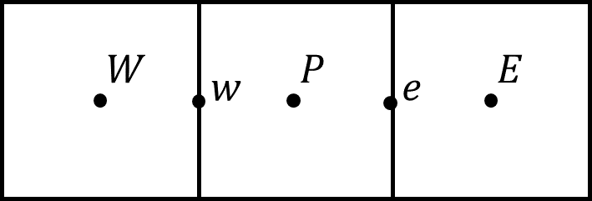

em que P é o volume atual que se está avaliando, E representa o volume ao leste W ao oeste. Os índices minúsculos representam as propriedades nas faces.

*Aplicação do FVM ao balanço de massa da fase fluida*

Integrando a equação (1) em um volume finito temos:

$$\int_{w}^{e}{\frac{∂c_{a}}{∂t}}dz=\int_{w}^{e}{\frac{∂^{2}(D_{ax}⋅c_{a})}{∂z^{2}}}dz-\int_{w}^{e}{\frac{∂\left(\frac{u}{ϵ}⋅c_{a}\right)}{∂z}}dz-\int_{w}^{e}{S_{c}\left(Y,T,P\right)}dz$$

sendo Sc o termo fonte, responsável por remoção de massa através da adsorção. O tamanho do volume finito é dado por $ΔZ=N/L$, em que N é o número de volumes escolhido para a malha e L é o comprimento do leito. A integral acima resulta em

$$\frac{∂c_{a_{P}}}{∂t}=\frac{D_{ax}}{Δz}⋅\left(\frac{∂c_{a}}{∂z}{\left.​\right|}_{e}-\frac{∂c_{a}}{∂z}{\left.​\right|}_{w}\right)-\frac{1}{ϵΔz}⋅\left((u⋅c_{a}){\left.​\right|}_{e}-\left(u⋅c_{a}\right){\left.​\right|}_{w}\right)-{\overline{S}}_{c}$$

Por simplicidade, será realizada uma aproximação de primeira ordem nos termos advectivos e difusivos nas faces. Os termos advectivos em *e* serão representados pela propriedade no volume atual (índice P) e em *w* pelo volume anterior (P-1). As derivadas serão dadas pela diferença entre o próximo volume (P+1) e o volume atual dividido pelo $Δz$. Assim, a equação final utilizada para calcular a concentração de água nos volumes internos é dada pela equação (8).

|  |  |
| --- | --- |
| $$\frac{∂c_{a_{P}}}{∂t}=\frac{D_{ax}}{Δz^{2}}⋅\left({c_{a}}_{P+1}-2{c_{a}}_{P}+c_{a_{P-1}}\right)-\frac{1}{ϵΔz}⋅(u_{P}c_{a_{P}}-u_{P-1}c_{a_{P-1}})-{\overline{S}}_{c}$$ | (8)) |

Para obter as equações nos volumes inicial e final é necessário fazer uso das condições de contorno. Para o balanço de massa da água, as condições de contorno são as condições de Danckwerts, que assumem continuidade de fluxo:

|  |  |
| --- | --- |
|  | (9)) |
|  |  |
|  | (10)) |

Fazendo $P=1$ e utilizando (9), é obtida a equação:

|  |  |
| --- | --- |
|  | (11)) |

De forma semelhante, fazendo $P=N$ e utilizando (10), é obtida a equação (12).

|  |  |
| --- | --- |
|  | (12)) |

*Aplicação do FVM ao balanço de massa global*

A aplicação do FVM ao balanço de massa global pode ser feita de forma análoga à realizada na seção anterior. No entanto, como não há derivada de segunda ordem em relação a z, é utilizada apenas uma condição de contorno:

|  |  |
| --- | --- |
|  | (13)) |

Em que $MM_{tot}$ é a massa molar total. Integrando e aplicando a condições de contorno (13), são obtidas as duas

equações a seguir:

|  |  |
| --- | --- |
|  | (14)) |

|  |  |
| --- | --- |
|  | (15)) |

*Aplicação do FVM ao balanço de energia*

Mais uma vez deve ser seguido o procedimento descrito de integrar e aplicar as condições iniciais. Para simplificar a manipulação algébrica, foram definidas três constantes:

$$\frac{k_{ef}}{\left[ρ_{g}c_{ρ_{g}}+\left(\frac{1-ϵ}{ϵ}\right)ρ_{s}{c_{ρ}}_{s}\right]}=α$$

$$\frac{uρ_{g}c_{ρ_{g}}}{ϵ\left[ρ_{g}c_{ρ_{g}}+\left(\frac{1-ϵ}{ϵ}\right)ρ_{s}{c_{ρ}}_{s}\right]}=β$$

$$\frac{Q⋅\left(\frac{1-ϵ}{ϵ}\right)ρ_{s}}{\left[ρ_{g}c_{ρ_{g}}+\left(\frac{1-ϵ}{ϵ}\right)ρ_{s}{c_{ρ}}_{s}\right]}=γ$$

e a equação do balanço foi reescrita conforme a equação (16).

|  |  |
| --- | --- |
| $$\frac{∂T}{∂t}=\frac{∂^{2}(α⋅T)}{∂z^{2}}-\frac{∂\left(β⋅T\right)}{∂z}-γ⋅\frac{∂q}{∂t}\left(Y,T,P\right)$$ | (16)) |

As condições de contorno são:

|  |  |
| --- | --- |
|  | (17)) |

e

|  |  |
| --- | --- |
|  | (18)) |

de forma que as equações após aplicação do FVM se tornam

|  |  |
| --- | --- |
| $$\frac{∂T_{1}}{∂t}=\frac{1}{Δz^{2}}⋅\left[α⋅\left(T_{2}-T_{1}\right)-β⋅T_{1}\right]+\frac{1}{Δz}\left(β⋅ϵ⋅T_{f}\right)-γ⋅\frac{∂q_{1}}{∂t}$$ | (19)) |
|  |  |
| $$\frac{∂T_{P}}{∂t}=\frac{α}{Δz^{2}}\left(T_{P+1}-2T_{P}+T_{P-1}\right)-\frac{β}{Δz}\left(T_{P}-T_{P-1}\right)-γ⋅\frac{∂q_{P}}{∂t}$$ | (20)) |
|  | (21)) |

# Simulação e Resultados

As equações descritas anteriormente foram implementadas em Matlab e utilizadas para simular o comportamento do gás no leito de adsorção. Nesta seção serão apresentados os parâmetros utilizados (Tabela 1) e os resultados obtidos.

**Tabela 1 – Parâmetros de Simulação.**

|  |  |  |
| --- | --- | --- |
| **Parâmetro e Constantes** | **Valor** | **Unidade** |
| $$MM_{H_{2}O}$$ | 18 | g |
| $$MM_{C_{2}H_{6}O}$$ | 46 | g |
| R | 8.314598 | $$J{\left(K mol\right)}^{-1}$$ |
| $$MF_{w}$$ | 0.182 | % |
| $$c_{ps}$$ | 1260 | $$J {\left(kg K\right)}^{-1}$$ |
| $$F_{f}$$ | 5.6694 x 100 | kg/s |
| $$T_{f}$$ | 440 | K |
| $$P_{f}$$ | 379.2120 | kPa |
| L | 7.3 | m |
| D | 2.4 | m |
| A | 4.5239 | m2 |
| $$ϵ$$ | 0.63 | [ ] |
| $$ϵ_{b}$$ | 0.4 | [ ] |
| Q | 51900 | J |
| $$T_{b}$$ | 450 | K |
| N | 300 | pontos |
| dL | 0.0244 | m |
| $$ρ_{s}$$ | 729 | kg/m3 |
| $$r_{p}$$ | 0.0015875 | m |
| $$q_{s}$$ | 10.6656 | mol/kg |
| $$T_{0}$$ | 323 | K |
| $$K_{0}$$ | 0.0441765 | $$Pa^{-1}$$ |
| $$K_{LDF}$$ | 0.5E-4 |  |
| $$μ$$ | 1e-6 |  |
| RelTol | 2e-4 |  |
| AbsTol | 3e-3 |  |
| $$D_{ax}$$ | 0.00113 | $$m^{2}s^{-1}$$ |
| $$k_{ef}$$ | 41.26 | $$W {\left(m K\right)}^{-1}$$ |
| $$c_{pg}$$ | 1000 | $$J {\left(kg K\right)}^{-1}$$ |

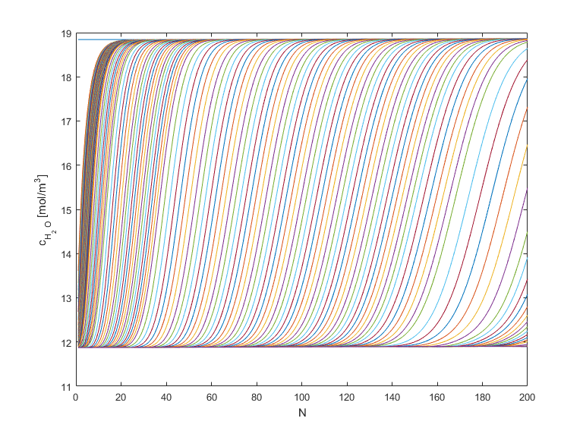

Figura 5. Concentração molar de água no gás ao longo do leito com N = 200.

*Concentração de água e fração molar*

A figura (5) apresenta os perfis de concentração de água no gás dentro ao longo do leito. Foi utilizado um total de 200 volumes e o tempo de simulação foi de 20s. As diferentes curvas correspondem a diferentes instantes de tempo. A concentração de água iniciou-se em um valor elevado de $C_{0}=18.8 mol/m^{3}$ ao longo de todo o leito. Em seguida, a concentração foi caindo inicialmente no começo do vaso de adsorção e mais lentamente para o final.

A figura (6) mostra o perfil de concentração calculado utilizando 50 volumes. É possível observar que a resposta convergiu para o mesmo valor final de aproximadamente 12 mol/m3 e o formato das curvas se manteve praticamente igual. Assim, este número de pontos foi utilizado para produzir os outros gráficos.

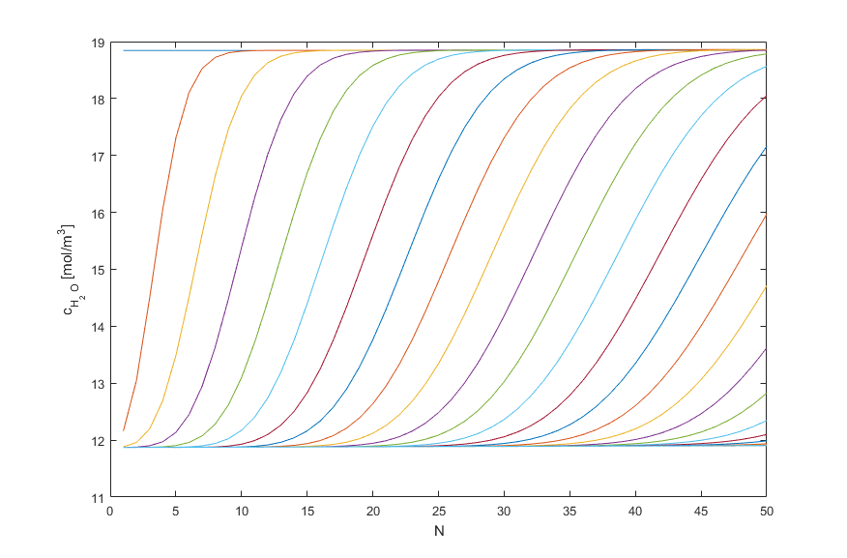

Figura 6. Concentração molar de água no gás ao longo do leito com N = 50.



Figura 7. Número de mols de água por quilo de material adsorvente.

*Concentração na fase sólida*

A figura 7 apresenta a concentração de água no material adsorvente. É possível observar que para os parâmetros de simulação apresentados o leito leva mais de 100 dias para saturar. Também é possível observar que está saturando com a concentração esperada, igual à capacidade $q_{ws}=10.6656 mol/kg.$

*Curva de ruptura*

A figura (8) apresenta a curva de ruptura da torre de adsorção. A simulação foi realizada com N = 50. A concentração inicial de água foi de $C_{0}=18.8 mol/m^{3}$. Foram plotadas as curvas em três pontos da torre: uma em cada extremidade e uma no meio. Observa-se que m todos os casos a concentração foi reduzida até um valor limite de aproximadamente 0.64.

A solução encontrada para a curva correspondente ao início do leito parece ter descontinuidades ocasionadas por erros numéricos. É necessário uma análise mais cuidadosa para verificar se o método está sendo aplicado de forma adequada. Um refinamento da malha não foi capaz de remover esta descontinuidade.



Figura 8. Curva de *breakhrough.*

*Variação de Temperatura*

A figura (9) apresenta a variação de temperatura ao longo do tempo. É possível observar que a temperatura inicial do leito (que é igual à da corrente de alimentação, 440K) foi reduzida drasticamente durante o processo.



Figura 9. Variação de temperatura ao longo do tempo.

# Conclusão

O Método dos Volumes Finitos implementado em Matlab se mostrou adequado à aplicação apesar das frentes de troca de massa íngremes características do problema. As respostas apresentadas foram mais suaves do que as encontradas em simulações anteriores com diferenças finitas.

Apesar de ter sido aplicada uma aproximação de primeira ordem, os resultados fornecidos pela simulação foram coerentes. É possível que aumentando a ordem da aproximação numérica dos termos advectivos e convectivos seja possível amenizar as descontinuidades apresentadas na figura (8) para a curva no início do leito.

Próximos passos para o trabalho incluem conferir o código para ver se não há erros, aumentar a ordem da aproximação numérica e implementar a equação de Ergun para fazer variar a velocidade.

# Bibliografia

[1] M. Simo, C. J. Brown, and V. Hlavacek, “Simulation of pressure swing adsorption in fuel ethanol production process,” Comput. Chem. Eng., vol. 32, no. 7, pp. 1635–1649, 2008.

[2] M. G. R. S. Santos, “DESIDRATAÇÃO DE GÁS NATURAL COM ALTO TEOR DE CO2 EM PENEIRA MOLECULAR: SIMULAÇÃO E ASPECTOS DE COMPORTAMENTO DE FASE,” UNIVERSIDADE FEDERAL DO RIO DE JANEIRO, 2016.

[3] M. S. Shafeeyan, W. M. A. Wan Daud, and A. Shamiri, “A review of mathematical modeling of fixed-bed columns for carbon,” Chemical Engineering Research and Design. 2014.

[4] C. Lee, J. Yang, and H. Ahn, “Effects of carbon-to-zeolite ratio on layered bed H2 PSA for coke oven gas,” AIChE J., vol. 45, no. 3, pp. 535–545, 1999.

[5] R. T. Yang, Gas Separation by Adsorption Processes. 1987.

[6] B. Su, C. Sanchez, and X.-Y. Yang, Hierarchically Structured Porous Materials. 2012.

[7] F. Rezaei and P. Webley, “Optimum structured adsorbents for gas separation processes,” Chem. Eng. Sci., vol. 64, no. 24, pp. 5182–5191, 2009.

[8] T. Yamamoto, Y. H. Kim, B. C. Kim, A. Endo, N. Thongprachan, and T. Ohmori, “Adsorption characteristics of zeolites for dehydration of ethanol: Evaluation of diffusivity of water in porous structure,” Chem. Eng. J., vol. 181–182, pp. 443–448, 2012.

[9] A. S. Serbezov and S. V. Sotirchos, “Mathematical modeling of the adsorptive separation of multicomponent gaseous mixtures,” Chem. Eng. Sci., vol. 52, no. 1, pp. 79–91, 1997.

[10] A. Agarwal, L. T. Biegler, and S. E. Zitney, “Superstructure-Based Optimal Synthesis of Pressure Swing Adsorption Cycles for Precombustion CO 2 Capture,” Ind. Eng. Chem. Res., vol. 49, no. 11, pp. 5066–5079, 2010.

[11] R. Szostak, Handbook of Molecular Sieves. New York: Van Nostrand Reinhold, 1984.